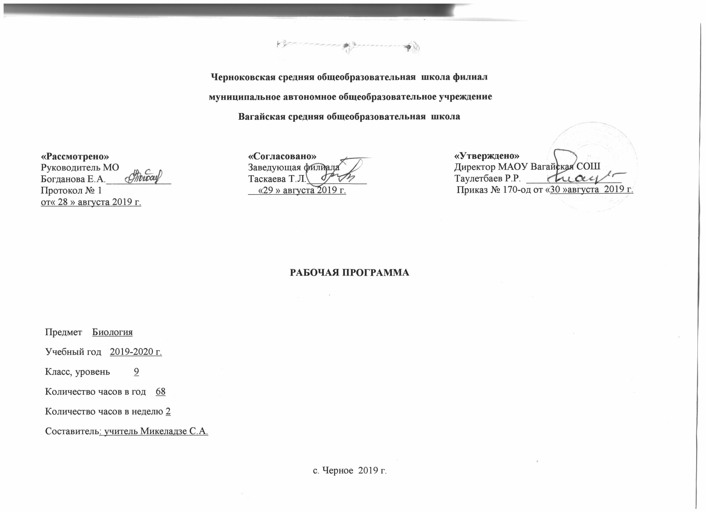1.Планируемые результаты освоения учебного предмета
Личностные результаты:
1) знание основных принципов и правил отношения к живой природе, основ здорового образа жизни и здоровьесберегающих технологий;
2) реализация установок здорового образа жизни;
3) сформированность познавательных интересов и мотивов, направленных на изучение живой природы, интеллектуальных умений (доказывать, строить рассуждения, анализировать, сравнивать, делать выводы и др.); эстетического отношения к живым объектам.
Метапредметными результатами освоения выпускниками основной школы программы по биологии являются:
1) овладение составляющими исследовательской и проектной деятельности, включая умения видеть проблему, ставить вопросы, выдвигать гипотезы, давать определения понятиям, классифицировать, наблюдать, проводить эксперименты, делать выводы и заключения, структурировать материал, объяснять, доказывать, защищать свои идеи;
2) умения работать с разными источниками биологической информации: находить биологическую информацию в различных источниках (тексте учебника, научно-популярной литературе, биологических словарях и справочниках), анализировать и оценивать информацию, преобразовывать информацию из одной формы в другую;
3) способность выбирать целевые и смысловые установки в своих действиях и поступках по отношению к живой природе, здоровью своему и окружающих;
4) умения адекватно использовать речевые средства для дискуссии и аргументации своей позиции, сравнивать разные точки зрения, аргументировать
свою точку зрения, отстаивать свою позицию.
Предметными результатами освоения выпускниками основной школы программы по биологии являются:
- выделение существенных признаков биологических объектов (отличительных признаков живых организмов; клеток и организмов растений, животных, грибов и бактерий; организма человека; видов, экосистем; биосферы) и процессов (обмен веществ и превращения энергии, питание, дыхание, выделение, транспорт веществ, рост, развитие, размножение, регуляция жизнедеятельности организма; круговорот веществ и превращения энергии в экосистемах);
- классификация — определение принадлежности биологических объектов к определенной систематической группе;
- объяснение роли биологии в практической деятельности людей значения биологического разнообразия для сохранения биосферы; механизмов наследственности и изменчивости, проявления наследственных заболеваний у человека, видообразования и приспособленности;
- различение на таблицах частей и органоидов клетки
- сравнение биологических объектов и процессов, умение делать выводы и умозаключения на основе сравнения;
выявление изменчивости организмов; приспособлений организмов к среде обитания; типов взаимодействия разных видов в экосистеме; взаимосвязей между особенностями строения клеток, тканей, органов, систем органов

2. Содержание учебного предмета
Введение. Биология в системе наук (2ч)
Биология как наука. Место биологии в системе наук. Значение биологии для понимания научной картины мира. Методы биологических исследований. Понятие «жизнь». Современные научные представления о сущности жизни. Значение биологической науки в деятельности человека.
Демонстрации: портреты ученых-биологов; схема «Связь биологии с другими науками».
Раздел I. Уровни организации живой природы (47 ч)
Глава 1. Молекулярный уровень (8 ч)
Предмет, задачи и методы исследования цитологии как науки. История открытия и изучения клетки. Основные положения клеточной теории. Значение цитологических исследований для развития биологии и других биологических наук, медицины, сельского хозяйства.
Клетка как структурная и функциональная единица живого. Химический состав клетки. Группы органических соединений: углеводы, липиды, белки, нуклеиновые кислоты. Биологические катализаторы.
Вирусы.
Актуальная тематика для региона:
Экскурсия или виртуальная экскурсия в областную больницу № 9.
- Встреча с врачом инфекционистом, беседа о вирусных заболеваниях, статистика Вагайского района.
-Посещение лаборатории: значение цитологических исследований для развития, медицины на примере цитологического и биохимического анализа крови.
Глава 2. Клеточный уровень ( 14 ч)
Основные компоненты клетки. Строение мембран и ядра, их функции. Цитоплазма и основные органоиды. Их функции в клетке.
Особенности строения клеток бактерий, грибов, животных и растений. Различия в строении клеток прокариот и эукариот.
Обмен веществ и превращения энергия в клетке. Способы получения органических веществ: автотрофы и гетеротрофы. Фотосинтез, его космическая роль в биосфере.
Биосинтез белков. Понятие о гене. ДНК — источник генетической информации. Генетический код. Матричный принцип биосинтеза белков. Образование РНК по матрице ДНК. Регуляция биосинтеза.
Понятие о гомеостазе, регуляция процессов превращения веществ и энергии в клетке.
Деление клетки. Митоз.
Демонстрации: микропрепараты клеток растений и животных; модель клетки; опыты, иллюстрирующие процесс фотосинтеза; модели РНК и ДНК, различных молекул и вирусных частиц; схема путей метаболизма в клетке; модель-аппликация «Синтез белка».
Лабораторные работы:
• Строение эукариотических клеток у растений, животных, грибов и прокариотических клеток у бактерий.
• Наблюдение плазмолиза и деплазмолиза в клетках эпидермиса лука.
Актуальная тематика для региона:
Экскурсия или виртуальная экскурсия в областную больницу № 9. Встреча с врачом инфекционистом, беседа о бактериальных заболеваниях, статистика Вагайского района.

Глава 3. Организменный уровень ( 15 ч)
Размножение и индивидуальное развитие (онтогенез) организмов. Самовоспроизведение — всеобщее свойство живого. Формы размножения организмов. Бесполое размножение и его типы. Митоз как основа бесполого размножения и роста многоклеточных организмов, его биологическое значение.
Половое размножение. Мейоз, его биологическое значение. Биологическое значение оплодотворения.
Понятие индивидуального развития (онтогенеза) у растительных и животных организмов. Деление, рост, дифференциация клеток, органогенез, размножение, старение, смерть особей. Влияние факторов внешней среды на развитие зародыша. Уровни приспособления организма к изменяющимся условиям.
Демонстрации: таблицы, иллюстрирующие виды бесполого и полового размножения, эмбрионального и постэмбрионального развития высших растений, сходство зародышей позвоночных животных; схемы митоза и мейоза.

Генетика как отрасль биологической науки. История развития генетики. Закономерности наследования признаков живых организмов. Работы Г. Менделя. Методы исследования наследственности. Гибридологический метод изучения наследственности. Моногибридное скрещивание. Закон доминирования. Закон расщепления. Полное и неполное доминирование. Закон чистоты гамет и его цитологическое обоснование. Фенотип и генотип.
Генетическое определение пола. Генетическая структура половых хромосом. Наследование признаков, сцепленных с полом.
Хромосомная теория наследственности. Генотип как целостная система.
Основные формы изменчивости. Генотипическая изменчивость. Мутации. Причины и частота мутаций, мутагенные факторы. Эволюционная роль мутаций.
Комбинативная изменчивость. Возникновение различных комбинаций генов и их роль в создании генетического разнообразия в пределах вида. Эволюционное значение комбинативной изменчивости.
Фенотипическая, или модификационная, изменчивость. Роль условий внешней среды в развитии и проявлении признаков и свойств.
Демонстрации: модели-аппликации, иллюстрирующие законы наследственности, перекрест хромосом; результаты опытов, показывающих влияние условий среды на изменчивость организмов; гербарные материалы, коллекции, муляжи гибридных, полиплоидных растений.
Лабораторные работы:
• Изучение изменчивости у растений и животных.
• Изучение фенотипов растений.
Практическая работа:
• Решение генетических задач.
Генетика человека
Методы изучения наследственности человека. Генетическое разнообразие человека. Генетические основы здоровья. Влияние среды на генетическое здоровье человека. Генетические болезни. Генотип и здоровье человека.
Демонстрации: хромосомные аномалии человека и их фенотипические проявления.
Лабораторная работа:
• Составление родословных.
Основы селекции и биотехнологии
Задачи и методы селекции. Генетика как научная основа селекции организмов. Достижения мировой и отечественной селекции.
Демонстрации: живые растения, гербарные экземпляры, муляжи, таблицы, фотографии, иллюстрирующие результаты селекционной работы; портреты селекционеров.
Актуальная тематика для региона:
Экскурсия или виртуальная экскурсия на фермерские хозяйства по производству животноводческой продукции Тюменской области:
Общество с ограниченной ответственностью "Агропромышленная фирма "Бегишево"
Сельскохозяйственный потребительский сбытовой кооператив "Транссервисмолоко"
Сельскохозяйственный производственный кооператив "Желнинский" (молочное направление)

Экскурсия на предприятия по разведению пород животных и сортов растений:
Сельскохозяйственный производственный кооператив "Желнинский" (молочное направление)
РИФ-инвест, с.Куларово (мясное направление, производство картофеля и др.)

Глава 4. Популяционно – видовой уровень ( 2 ч)
Вид. Критерии вида. Видообразование. Понятие микроэволюции. Популяционная структура вида. Популяция как элементарная эволюционная единица. Биологическая классификация.
Глава 5. Экосистемный уровень (5 ч)
Сообщество, экосистема, биогеоценоз. Состав и структура сообщества. Продуктивность сообщества. Потоки вещества и энергии в экосистеме.
Экосистемная организация живой природы. Экосистемы. Роль производителей, потребителей и разрушителей органических веществ в экосистемах и круговороте веществ в природе. Пищевые связи в экосистеме. Особенности агроэкосистем.
Лабораторные работы:
• Строение растений в связи с условиями жизни.
• Подсчет индексов плотности для определенных видов растений.
• Выделение пищевых цепей в искусственной экосистеме (на примере аквариума).
Практические работы:
• Наблюдения за сезонными изменениями в живой природе.
• Составление схем передачи веществ и энергии (цепей питания)
Глава 6. Биосферный уровень (3 ч)
Биосфера — глобальная экосистема. Среды жизни. Средообразующая деятельность организмов. Круговорот веществ в биосфере.
Актуальная тематика для региона:
Экскурсия:
• Среда жизни и ее обитатели (на примере местных биогеоценозов)

Раздел II. Эволюция органического мира (12ч)
Глава 1. Основы учения об эволюции (7ч)
Учение об эволюции органического мира. Ч. Дарвин — основоположник учения об эволюции. Движущие силы и результаты эволюции. Усложнение растений и животных в процессе эволюции. Биологическое разнообразие как основа устойчивости биосферы, результат эволюции. Сущность эволюционного подхода к изучению живых организмов.
Движущие силы и результаты эволюции. Факторы эволюции и их характеристика
Естественный отбор — движущая и направляющая сила эволюции. Борьба за существование как основа естественного отбора. Роль естественного отбора в формировании новых свойств, признаков и новых видов.
Возникновение адаптаций и их относительный характер. Взаимоприспособленность видов как результат действия естественного отбора.
Значение знаний о микроэволюции для управления природными популяциями, решения проблем охраны природы и рационального природопользования.
Понятие о макроэволюции. Соотнесение микро- и макроэволюции. Усложнение растений и животных в процессе эволюции. Биологическое разнообразие как основа устойчивости биосферы, результат эволюции.
Демонстрации: живые растения и животные; гербарные экземпляры и коллекции животных, показывающие индивидуальную изменчивость и разнообразие сортов культурных растений и пород домашних животных, а также результаты приспособленности организмов к среде обитания и результаты видообразования; схемы, иллюстрирующие процессы видообразования и соотношение путей прогрессивной биологической эволюции.
Лабораторная работа:
• Изучение приспособленности организмов к среде обитания.
Глава 2. Происхождение и развитие жизни на Земле (5 ч)
Взгляды, гипотезы и теории о происхождении жизни. Органический мир как результат эволюции. История развития органического мира. Гипотеза Опарина – Холдейна.
Демонстрации: окаменелости, отпечатки растений и животных в древних породах; репродукции картин, отражающих флору и фауну различных эр и периодов.
Актуальная тематика для региона:
Виртуальная экскурсия: Памятник природы Рахимовское.
Раздел III. Основы экологии (7ч)
Глава 1 Организм и среда ( 4ч)
Окружающая среда — источник веществ, энергии и информации. Экология, как наука. Влияние экологических факторов на организмы. Условия среды. Приспособления организмов к различным экологическим факторам. Популяция. Типы взаимодействия популяций разных видов (конкуренция, хищничество, симбиоз, паразитизм).
Межвидовые отношения организмов, колебания численности организмов.
Лабораторная работа
• Выявление приспособлений организмов к среде обитания (на конкретных примерах), типов взаимодействия популяций разных видов в конкретной экосистеме
Актуальная тематика для региона:
Экскурсия по изучению воздействия экологических факторов на человека: Государственное бюджетное учреждение здравоохранения Тюменской области "Областная больница № 9" (с. Вагай)

Глава 2. Биосфера и человек (3ч)
. Биосфера — глобальная экосистема. В. И. Вернадский — основоположник учения о биосфере. Роль человека в биосфере. Экологические проблемы, их влияние на жизнь человека. Последствия деятельности человека в экосистемах, влияние его поступков на живые организмы и экосистемы.
Демонстрации: таблицы, иллюстрирующие структуру биосферы; схема круговорота веществ и превращения энергии в биосфере; схема влияния хозяйственной деятельности человека на природу; модель-аппликация «Биосфера и человек»; карты заповедников России, Тюменской области..
Лабораторная работа.
• Анализ и оценка влияния факторов окружающей среды, факторов риска на здоровье, последствий деятельности человека в экосистемах, собственных поступков на живые организмы и экосистемы.
Актуальная тематика для региона:
-Экскурсия на предприятия Вагайского района по добыче нефти, переработке древесины (Общество с ограниченной ответственностью "Вагайское деревообрабатывающее предприятие", Нефтеперерабатывающая станция "Вагай" Ишимского Управления магистральных нефтепроводов акционерного общества "Транснефть-Сибирь", ООО "Бобровское нефтегазодобывающее предприятие"(Первовагайское поселение)
-Встреча с сотрудниками Комитета природных ресурсов или виртуальные экскурсии: особо охраняемые природные территории юга Тюменской области (заказники федерального значения, заказники регионального значения, памятники природы регионального значения, а также Супринский заказник, Тукузский заказник, Озеро Монастырское, Озеро Табан, Система Черноковских озёр, Окрестности села Вагай, Полуяновский бор, Памятник природы «Рахимовское».).
3.Тематическое планирование с указанием количества часов, отводимых на освоение каждой темы.

№ урока | Тема урока | Количество часов
1 | Биология - наука о жизни. Методы исследования в биологии. Правила ОТ и ТБ в кабинете и на уроке биологии. | 1
2 | Сущность жизни и свойства живого. | 1
3 | Молекулярный уровень: общая характеристика. | 1
4 | Углеводы Липиды. | 1
5 | Состав и строение белков. Функции белка. | 1
6 | Нуклеиновые кислоты. | 1
7 | АТФ и другие органические соединения клетки. | 1
8 | Биологические катализаторы. | 1
9 | Вирусы. | 1
10 | Контрольно-обобщающий урок по теме «Молекулярный уровень организации живой природы» | 1
11 | Основные положения клеточной теории | 1
12 | Общие сведения о клетках. Клеточная мембрана. | 1
13 | Ядро. | 1
14 | ЭПС. Рибосомы. Комплекс Гольджи. | 1
15 | ЛизосомыМитохондрии. Пластиды | 1
16 | Клеточный центр. Органоиды движения. Клеточные включения | 1
17 | Различия в строении клеток эукариот и прокариот. | 1
18 | Ассимиляция и диссимиляция. Метаболизм. | 1
19 | Энергетический обмен в клетке | 1
20 | Типы питания клетки. | 1
21 | Фотосинтез и хемосинтез. Гетеротрофы | 1
22 | Синтез белков в клетке. | 1
23 | Деление клетки. Митоз. | 1
24 | Контрольно-обобщающий урок по теме «Клеточный уровень организации живой природы» | 1
25. | Размножение организмов. | 1
26. | Развитие половых клеток. Мейоз. Оплодотворение. | 1
27. | Индивидуальное развитие организмов. Биогенетический закон | 1
28. | Закономерности наследование признаков, установленных Г. Менделем. Моногибридное скрещивание. | 1
29. | Закон чистоты гамет. Цитологические основы закономерностей наследования при моногибридном скрещивании. | 1
30. | Неполное доминирование. Анализирующее скрещивание | 1
31. | Дигибридное скрещивание. | 1
32. | Сцепленное наследование признаков. | 1
33. | Закон Т.Моргана. Генетика пола. | 1
34 | Сцепленное с полом наследование. | 1
35 | Модификационная изменчивость. | 1
36 | Мутационная изменчивость | 1
37 | Основы селекции. Работы Н.И.Вавилова | 1
38 | Основные методы селекции растений, животных и микроорганизмов. | 1
39 | Контрольно-обобщающий урок по теме «Организменный уровень организации живого» | 1
40 | Вид. Критерии вида | 1
41 | Популяции.. Биологическая классификация | 1
42 | Сообщество Экосистема. Биогеоценоз | 1
43 | Состав и структура сообществ. Продуктивность сообщества | 1
44 | Потоки вещества и энергии в экосистеме. | 1
45 | Саморазвитие экосистемы | 1
46 | Практическая работа №3«Изучение и описание экосистем своей местности. Выявление типов взаимодействия разных видов в конкретной экосистеме» | 1
47 | Биосфера. Среды жизни. | 1
48 | Круговорот веществ в биосфере. | 1
49 | Среда жизни и её обитатели. | 1
50 | Развитие эволюционного учения. | 1
51 | Изменчивость организмов. Генетическое равновесие в популяциях и его нарушение. | 1
52 | Борьба за существование. Естественный отбор. | 1
53 | Формы естественного отбора. | 1
54 | Изолирующие механизмы Видообразование. | 1
55 | Макроэволюция. Основные закономерности эволюции | 1
56 | Контрольно-обобщающий урок по теме «Основы эволюционного учения | 1
57 | Гипотезы возникновения жизни | 1
58 | Основные этапы развития жизни на Земле. | 1
59 | Развитие жизни в архее, протерозое и палеозое | 1
60 | Развитие жизни в мезозое и кайнозое | 1
61 | Контрольно-обобщающий урок по теме «Развитие жизни на Земле» | 1
62 | Экологические факторы. Общие закономерности влияния факторов на организм | 1
63 | Экологические ресурсы. Адаптация организмов к условиям среды | 1
64 | Межвидовые отношения организмов. Колебания численности | 1
65 | Итоговая работа за год | 1
66 | Эволюция биосферы. | 1
67 | Антропогенное воздействие на биосферу | 1
68 | Основы рационального природопользования | 1

